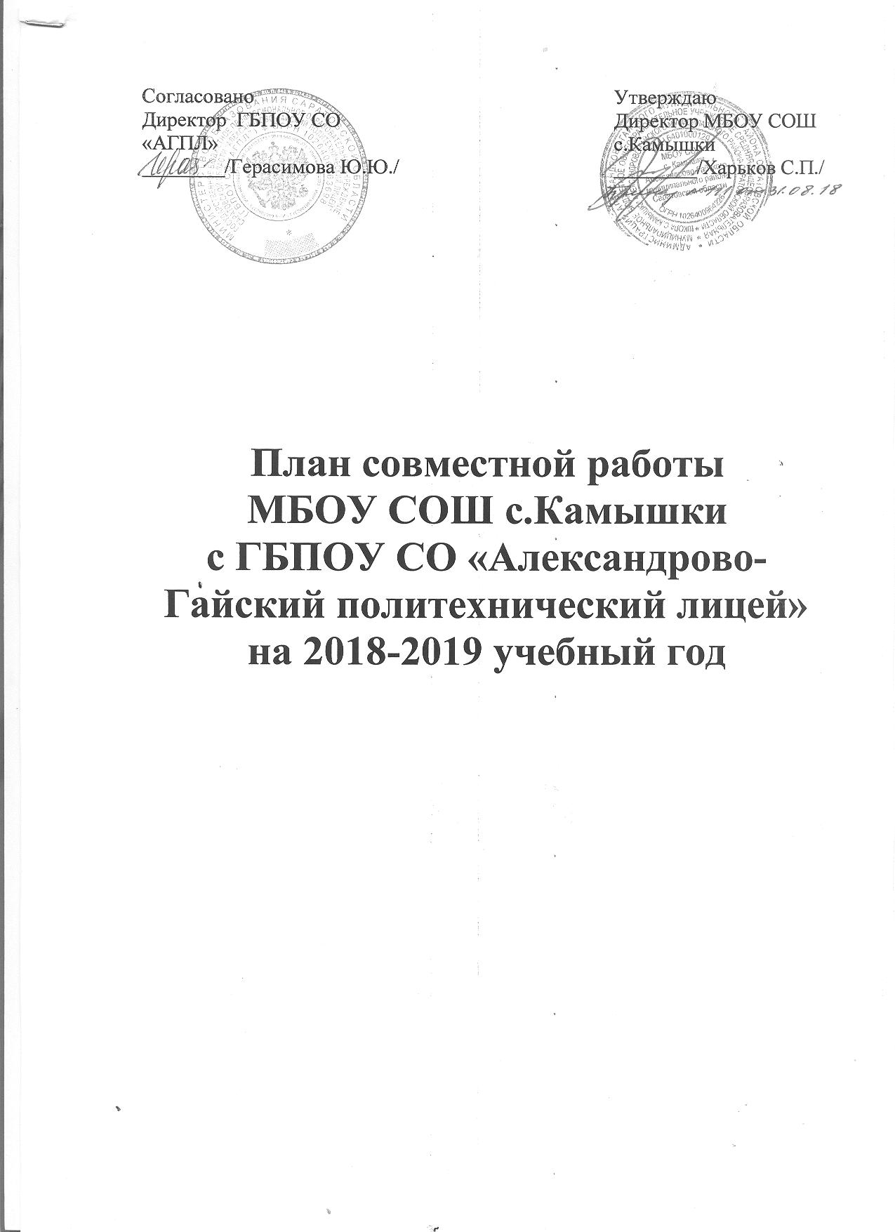

План совместной работы МБОУ СОШ с.Камышки
с ГБПОУ СО «Александрово-Гайский политехнический лицей»
на 2018-2019 учебный год

Цель: проведение профориентационной работы с учащимися; развитие гармонической, нравственной, физически здоровой личности; воспитание гражданственности, становление будущего специалиста.

№ | Содержание работы | Сроки выполнения | Классы | Организаторы
1 | Выбор профиля  «Где работать мне тогда? Чем заниматься?» | начало сентября | 10-11 | Классные руководители
2 | Тематические классные часы:  1. «День финансовой грамотности»  2. «Путешествие в мир профессий»  3.«Этот удивительный мир профессий».  4.«Есть такая профессия – Родину защищать».  5. «Твой выбор – твоя жизнь» | октябрь  декабрь  январь  февраль  апрель | 1-11 | Классные руководители
3 | Оформление стенда по профориентации. | октябрь |  | ЗВР, «журналисты»
4 | Месячник профориентационной работы «Фестиваль профессий»:  1.Встреча с людьми разных профессий.  2. Профориентационный проект «Фестиваль профессий». | март | 8-11  7-11 | Классные руководители, ЗВР,  Мастера ПО
5 | Анкетирование и тестирование. | в течение года | 8-11 | Психолог
6 | «Выбор профессии» (проведение встреч с представителями разных профессий). | в течение года | 9-11 | ЗВР, классные руководители
7 | Спортивные соревнования по графику | сентябрь-май | 9-11 | Руководители физвоспитания школы и лицея
8 | Проведение классных часов по профориентации. | в течение года | 9-11 | Классные руководители
9 | Конкурсы по профессиям. | март | 9-11 | Мастера ПО
10 | Родительское собрание по подготовке и сдаче ЕГЕ и ГИА, промежуточной аттестации. | май | 9-11 | Кл.руководители
11 | День открытых дверей. | Апрель-май | 9-11 | Администрация лицея  Мастера ПО

